### Quản lý thông tin sản phẩm (biệt thự)

|  |  |  |  |
| --- | --- | --- | --- |
| **UC #004** | | **QUẢN LÝ THÔNG TIN SẢN PHẨM BIỆT THỰ** | **Độ phức tạp: Cao** |
| **Mô tả** | | Chức năng này cho phép tác nhân nhân viên bán hàng kiểm tra, cập nhật thông tin của sản phẩm biệt thự trong hệ thống | |
| **Tác nhân** | **Chính** | Nhân viên bán hàng, quản lí | |
| **Phụ** | Quản trị hệ thống | |
| **Tiền điều kiện** | | Phải đăng nhập thành công HT trước khi sử dụng. | |
| **Hậu điều kiện** | **Thành công** | Thông tin về tình trạng của sản phẩm biệt thự. | |
| **Lỗi** | Không hiển thị hoặc hiển thị lỗi sản phẩm biệt thự | |
| ĐẶC TẢ CHỨC NĂNG | | | |
| **Luồng sự kiện chính/Kịch bản chính** | | | |
| C:\Users\gnut2\AppData\Local\Microsoft\Windows\INetCache\Content.Word\Main.png  ***Luồng chính:***  Chức năng này bắt đầu khi tác nhân (nhân viên/quản lí) muốn xem thông tin qua chức năng kiểm tra thông tin sản phẩm   1. Ở giao diện chính, tác nhân chọn “Biệt thự”. 2. HT hiển thị danh sách các sản phẩm biệt thự, số sản phẩm biệt thự đang được bán và cho phép tìm kiếm, lọc dữ liệu (theo trạng thái, diện tích (x tầng), ngày bán (từ ngày đến ngày), giá thành, vị trí, sắp xếp dữ liệu theo các cột trong danh sách. Thông tin bao gồm:  * STT; * Mã sản phẩm; * Trạng thái (Đang bán hoặc đã bán); * Ngày bán; * Người bán; * Diện tích; * Địa điểm; * Khi tác nhân chọn 1 sản phẩm hoặc chọn tìm kiếm thì luồng con tương ứng được thực hiện: * Nếu chọn 1 sản phẩm thì luồng con – hiển thị thông tin sản phẩm biệt thự được thực hiện; * Nếu chọn tìm kiếm thì luồng con – tìm kiếm sản phẩm biệt thự thực hiện.   ***Luồng con – hiển thị thông tin sản phẩm biệt thự:***  HT hiển thị giao diện chi tiết thông tin sản phẩm biệt thự và cho phép tác nhân cập nhật trạng thái. Thông tin bao gồm:   * Thông tin sự cố phòng: * Mã sản phẩm; * Trạng thái (Đang bán hoặc đã bán) * Người bán; * Ngày bán; * Diện tích; * Vị trí; * Giá cả;   Khi tác nhân chọn một trong các chức năng trên thì luồng con tương ứng được thực hiện:   * Nếu chọn cập nhật thì luồng con – cập nhật thông tin sản phẩm biệt thự được cập nhật; * Nếu chọn xác nhận đã mua thì luồng con – xác nhận sản phẩm biệt thự đã được mua được thực hiện;   ***Luồng con – Hiển thị số lượng (thống kê) sản phẩm biệt thự (đối với tác nhân quản lí):***   1. HT hiển thị chi tiết thông tin hiện tại của sản phẩm biệt thự tương tự như ở luồng chính. 2. HT hiển thị (thống kê) số lượng sản phẩm biệt thự đang được bán.   ***Luồng con – cập nhật thông tin sản phẩm:***   1. HT hiển thị chi tiết thông tin hiện tại của sản phẩm biệt thự tương tự như ở luồng chính khi chọn 1 sản phẩm biệt thự. HT cho phép thay đổi thông tin sản phẩm. 2. Tác nhân thay đổi thông tin cần thiết và chọn “Lưu”. 3. HT yêu cầu xác nhận. 4. Tác nhân chọn xác nhận. 5. HT thông báo cập nhật thành công và hiển thị thông tin lại thông tin vừa được cập nhật.   ***Luồng con – xác nhận đã mua của sản phẩm biệt thự:***   1. HT hiển thị chi tiết thông tin hiện tại của sản phẩm biệt thự tương tự như ở luồng chính khi chọn 1 sản phẩm. 2. Tác nhân chọn “Đã bán”. 3. HT yêu cầu xác nhận. 4. Tác nhân chọn xác nhận. 5. Trạng thái của sản phẩm được chuyển thành “Đã bán”.   ***Luồng con – tìm kiếm sản phẩm biệt thự:***   1. Tác nhân nhập mã sản phẩm, vị trí, số tầng vào form nhập từ khóa sau đó chọn “Tìm kiếm”. 2. HT tìm các sản phẩm biệt thự tương ứng với thông tin đã nhập và hiển thị kết quả thành một danh sách tương tự như ở luồng chính. | | | |
| **Luồng sự kiện phát sinh/Kịch bản phát sinh** | | | |
| ***Khi cùng lúc có 2 tác nhận trở lên tham gia quá trình cập nhật thông tin sản phẩm biệt thự:***  Trong luồng con – cập nhật thông tin sản phẩm biệt thự sẽ hiển thị thông báo tài khoản tác nhân đang cập nhật thông tin của sản phẩm biệt thự đó.  ***Không tìm thấy dữ liệu khi tìm kiếm:***  Trong các luồng chính và các luồng con, nếu HT không tìm thấy dữ liệu, thông tin sản phẩm thì sẽ hiển thị thông báo không thấy sản phẩm.  ***Quay lại danh sách hoặc hủy bỏ thao tác:***  Trong các luồng chính hoặc luồng con khi tác nhân thực hiện, nếu chọn “Quay lại danh sách”, “Quay lại” hoặc “Hủy bỏ” thì HT sẽ quay lại giao diện chính, giao diện chi tiết hoặc hủy bỏ thao tác đang thực hiện.  ***Không được quyền sử dụng chức năng:***  Tại luồng chính và các luồng con khi tác nhân thực hiện các thao tác, nếu tài khoản không được quyền sử dụng chức năng đã chọn thì HT sẽ hiển thị thông báo để tác nhân hủy bỏ thao tác.  ***Tài khoản chưa kích hoạt hoặc đã bị khóa:***  Tại luồng chính và các luồng con khi tác nhân thực hiện các thao tác, nếu tài khoản đăng nhập chưa được kích hoạt hoặc đã bị khóa thì HT sẽ hiển thị thông báo đồng thời tự động đăng xuất khỏi hệ thống.  ***Phiên đăng nhập đã kết thúc:***  Tại luồng chính, khi tác nhân thực hiện các thao tác, nếu phiên đăng nhập hết hạn thì HT sẽ hiển thị thông báo đồng thời tự động đăng xuất khỏi hệ thống và chuyển đến giao diện đăng nhập.  ***Không thể thực hiện do lỗi từ phía hệ thống:***  Trong các luồng chính hoặc luồng con khi tác nhân thực hiện, nếu có lỗi xảy ra ở phía HT khiến cho HT không thể thực hiện thao tác thì HT sẽ hiển thị thông báo để tác nhân thử lại sau. | | | |
| **Các yêu cầu đặc biệt khác** | | | |
| Không có. | | | |
| **Giao diện minh họa** | | | |
|  | | | |

Sơ đồ phân tích quản lí thông tin sản phẩm biệt thự

Đối với quản lí:

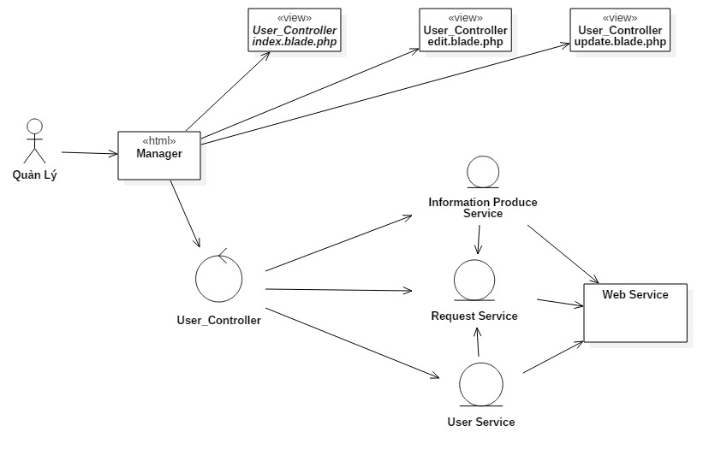

Đối với nhân viên:

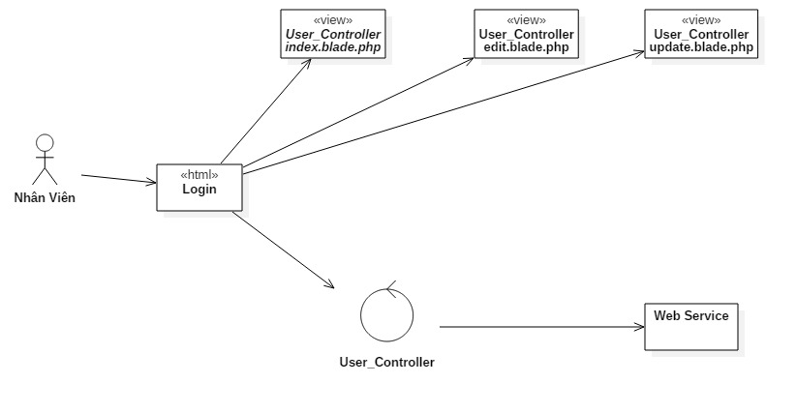

Sơ đồ trình tự quản lí thông tin sản phẩm biệt thự:

1. Hiển thị thông tin sản phẩm biệt thự